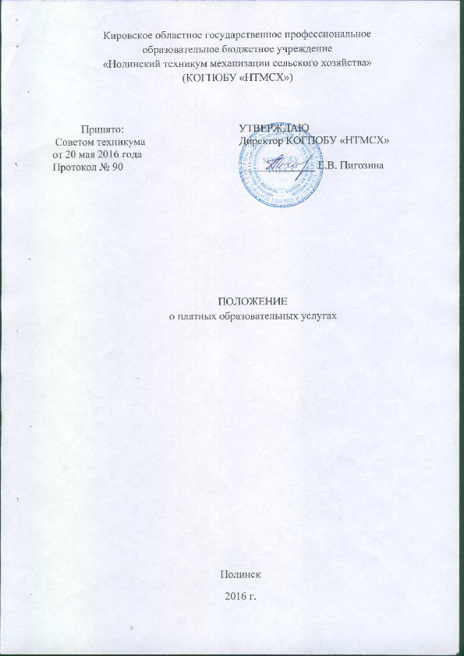

1. Общие положения
1.1. Настоящее Положение разработано в соответствии со следующими нормативными правовыми актами:
- Федеральный закон «Об образовании в Российской Федерации» от 29.12.2012 №273-ФЗ;
- Закон Российской Федерации «О защите прав потребителей» от 7 февраля 1992 г. N 2300-1;
- Государственная лицензия на осуществление образовательной деятельности;
- Постановление Правительства РФ от 15 августа 2013 г. N 706
"Об утверждении Правил оказания платных образовательных услуг"
- Устав техникума.
1.2. Настоящее Положение регламентирует правила организации дополнительных образовательных платных услуг (далее – платные услуги) в КОГПОБУ «НТМСХ» (далее – Исполнитель)
1.3. Настоящее Положение регулирует отношения, возникающие между потребителем и исполнителем при оказании платных услуг в техникуме.
1.4. Применяемые термины:
"Заказчик" - физическое и (или) юридическое лицо, имеющее намерение заказать либо заказывающее платные образовательные услуги для себя или иных лиц на основании договора;
"Исполнитель" - организация, осуществляющая образовательную деятельность и предоставляющая платные образовательные услуги в соответствии с Уставом;

"Недостаток платных образовательных услуг" - несоответствие платных образовательных услуг или обязательным требованиям, предусмотренным законом либо в установленном им порядке, или условиям договора (при их отсутствии или неполноте условий обычно предъявляемым требованиям), или целям, для которых платные образовательные услуги обычно используются, или целям, о которых исполнитель был поставлен в известность заказчиком при заключении договора, в том числе оказания их не в полномобъеме, предусмотренном образовательными программами (частью образовательной программы);
"Обучающийся" - физическое лицо, осваивающее образовательную программу;
"Платные образовательные услуги" - осуществление образовательной деятельности по заданиям и за счет средств физических и (или) юридических лиц по договорам, заключаемым при приеме на обучение (далее - договор);

"существенный недостаток платных образовательных услуг" - неустранимый недостаток, или недостаток, который не может быть устранен без несоразмерных расходов или затрат времени, или выявляется неоднократно, или проявляется вновь после его устранения, или другие подобные недостатки.
1.5. Техникум оказывает платные услуги в соответствии с Лицензией на осуществление образовательной деятельности, Уставом и настоящим Положением.

1.6. Платные образовательные услуги не могут быть оказаны вместо образовательной деятельности, финансируемой за счет средств бюджета. В противном случае средства, полученные Учреждение, при оказании таких платных образовательных услуг, возвращаются оплатившим эти услуги лицам.
1.7. Техникум, осуществляющие образовательную деятельность за счет бюджетных ассигнований бюджета Кировской области, вправе осуществлять за счет средств физических и (или) юридических лиц платные образовательные услуги, не предусмотренные установленным государственным заданием либо соглашением о предоставлении субсидии на возмещение затрат, на одинаковых при оказании одних и тех же услуг условиях.
1.8. Отказ заказчика от предлагаемых ему платных образовательных услуг не может быть причиной изменения объема и условий уже предоставляемых ему исполнителем образовательных услуг.

1.9. Исполнитель обязан обеспечить заказчику оказание платных образовательных услуг в полном объеме в соответствии с образовательными программами (частью образовательной программы) и условиями договора.
1.10. Увеличение стоимости платных образовательных услуг после заключения договора не допускается, за исключением увеличения стоимости указанных услуг с учетом уровня инфляции на очередной финансовый год и плановый период.

2. Перечень платных образовательных услуг

2.1. Реализация основных профессиональных образовательных программ среднего профессионального образования по специальностям, указанным в лицензии, с полным возмещением затрат на обучение.
2.2. Оказание образовательных услуг (на договорной основе) за пределами основных образовательных программ среднего профессионального образования, определяющих статус учреждения. Учреждение вправе осуществлять следующие виды платных дополнительных образовательных услуг, не предусмотренных соответствующими образовательными программами и федеральными государственными образовательными стандартами:
2.2.1 Реализация основных программ профессионального обучения (программам профессиональной подготовки по профессиям рабочих, должностям служащих, программам переподготовки рабочих, служащих и программам повышения квалификации рабочих, служащих) с полным возмещением затрат на обучение;
2.2.2. Реализация программ дополнительного профессионального образования (программ повышения квалификации или программ профессиональной переподготовки) с полным возмещением затрат на обучение;
2.2.3. Реализация программ дополнительного образования детей и взрослых с полным возмещением затрат на обучение.
2.3. Реализация платных образовательных услуг осуществляется по очной, очно-заочной, заочной формам обучения, обучение может быть курсовым (групповым) или индивидуальным, в зависимости от его вида и формы, включает в себя теоретический курс, производственное обучение (учебную и производственную практику).

3. Информация о платных образовательных услугах, порядок заключения договоров

3.1 Исполнитель обязан до заключения договора и в период его действия предоставлять заказчику достоверную информацию о себе и об оказываемых платных образовательных услугах, обеспечивающую возможность их правильного выбора.
а) образцы договоров;
б) основные и дополнительные образовательные программы, программы сопутствующих услуг;
в) дополнительные образовательные программы, специальные курсы, циклы дисциплин и другие дополнительные образовательные услуги, сопутствующие услуги, оказываемые за плату только с согласия потребителя;
г) расчеты стоимости платной услуги;
д) перечень категорий потребителей, имеющих право на получение льгот, а также перечень льгот, предоставляемых при оказании платных услуг, в соответствии с федеральными законами и иными нормативными правовыми актами.
3.2 Исполнитель обязан довести до заказчика информацию, содержащую сведения о предоставлении платных образовательных услуг в порядке и объеме, которые предусмотрены Законом Российской Федерации "О защите прав потребителей" и Федеральным законом "Об образовании в Российской Федерации".
а) Устав техникума;
б) лицензию на осуществление образовательной деятельности и другие документы, регламентирующие организацию образовательного процесса в техникуме;
в) адрес и телефон учредителя техникума.

3.3 Договор заключается в простой письменной форме и содержит следующие сведения:
а) полное наименование и фирменное наименование (при наличии) исполнителя - юридического лица; фамилия, имя, отчество (при наличии) исполнителя;
б) место нахождения Исполнителя;
в) наименование или фамилия, имя, отчество (при наличии) Заказчика, телефон заказчика;
г) место нахождения или место жительства заказчика;
д) фамилия, имя, отчество (при наличии) представителя Исполнителя и (или) заказчика, реквизиты документа, удостоверяющего полномочия представителя исполнителя и (или) заказчика;
е) фамилия, имя, отчество (при наличии) обучающегося, его место жительства, телефон (указывается в случае оказания платных образовательных услуг в пользу обучающегося, не являющегося заказчиком по договору);
ж) права, обязанности и ответственность исполнителя, заказчика и обучающегося;

з) полная стоимость образовательных услуг, порядок их оплаты;

и) сведения о лицензии на осуществление образовательной деятельности (наименование лицензирующего органа, номер и дата регистрации лицензии);
к) вид, уровень и (или) направленность образовательной программы (часть образовательной программы определенного уровня, вида и (или) направленности);
л) форма обучения;
м) сроки освоения образовательной программы (продолжительность обучения);
н) вид документа (при наличии), выдаваемого обучающемуся после успешного освоения им соответствующей образовательной программы (части образовательной программы);
о) порядок изменения и расторжения договора;
п) другие необходимые сведения, связанные со спецификой оказываемых платных образовательных услуг.
3.4. Договор составляется в двух экземплярах, один из которых находится у Исполнителя, другой – у Заказчика.

3.5 Договор не может содержать условия, которые ограничивают права лиц, имеющих право на получение образования определенного уровня и направленности и подавших заявление о приеме на обучение (далее - поступающие), и обучающихся или снижают уровень предоставления им гарантий по сравнению с условиями, установленными законодательством Российской Федерации об образовании. Если условия, ограничивающие права поступающих и обучающихся или снижающие уровень предоставления им гарантий, включены в договор, такие условия не подлежат применению.

3.6 Сведения, указанные в договоре, должны соответствовать информации, размещенной на официальном сайте образовательной организации в информационно-телекоммуникационной сети "Интернет" на дату заключения договора.
3.7. Директор приказом утверждает:
- порядок предоставления платной услуги (график, режим работы);
- учебную программу;
- кадровый состав и его функциональные обязанности;
- сметы доходов и расходов, в т.ч. расчет на одного потребителя для определения цены услуги;
- состав потребителей услуг;
- ответственность лиц за организацию платной услуги;

4. Порядок получения и расходования денежных средств

4.1. Платные услуги осуществляются за счет внебюджетных средств:
- средств родителей (законных представителей);
- средств других Заказчиков услуг;
- сторонних организаций;
4.2. Заказчик обязан оплатить оказываемые платные услуги в порядке и в сроки, указанные в договоре.
4.3. Оплата услуг производится как наличным путем (через кассу техникума), так и безналичным путем (на расчетный счет техникума). Заказчику в соответствии с законодательством Российской Федерации выдается документ, подтверждающий оплату услуг.
4.4. Техникум вправе снижать отдельным лицам цены на платные услуги, освобождать от уплаты полностью за счет других внебюджетных источников финансирования или за счет других исполнителей услуг. Данные льготы определяются приказом техникума и оговариваются в договоре между техникумом и потребителем или в договоре о сотрудничестве.
4.5. Доходы от оказания платных услуг полностью реинвестируются в техникум в соответствии со сметой расходов.
4.6. Техникум по своему усмотрению расходует средства, полученные от оказания платных услуг (в соответствии со сметой доходов и расходов). Полученный доход расходуется на цели развития техникума:
- выплату заработной платы;
- развитие и совершенствование образовательного процесса;
- развитие материальной базы.
4.9 Бухгалтерия техникума ведет учет поступления и использования средств от платных услуг в соответствии с действующим законодательством. Учет ведется отдельно для каждого вида платной услуги.

5. Ответственность исполнителя и заказчика

5.1 За неисполнение либо ненадлежащее исполнение обязательств по договору исполнитель и заказчик несут ответственность, предусмотренную договором и законодательством Российской Федерации.

5.2 При обнаружении недостатка платных образовательных услуг, в том числе оказания их не в полном объеме, предусмотренном образовательными программами (частью образовательной программы), заказчик вправе по своему выбору потребовать:
а) безвозмездного оказания образовательных услуг;
б) соразмерного уменьшения стоимости оказанных платных образовательных услуг;
в) возмещения понесенных им расходов по устранению недостатков оказанных платных образовательных услуг своими силами или третьими лицами.

5.3 Заказчик вправе отказаться от исполнения договора и потребовать полного возмещения убытков, если в установленный договором срок недостатки платных образовательных услуг не устранены Исполнителем. Заказчик также вправе отказаться от исполнения договора, если им обнаружен существенный недостаток оказанных платных образовательных услуг или иные существенные отступления от условий договора.
5.4 Если Исполнитель нарушил сроки оказания платных образовательных услуг (сроки начала и (или) окончания оказания платных образовательных услуг и (или) промежуточные сроки оказания платной образовательной услуги) либо если во время оказания платных образовательных услуг стало очевидным, что они не будут осуществлены в срок, Заказчик вправе по своему выбору:
а) назначить Исполнителю новый срок, в течение которого Исполнитель должен приступить к оказанию платных образовательных услуг и (или) закончить оказание платных образовательных услуг;
б) поручить оказать платные образовательные услуги третьим лицам за разумную цену и потребовать от Исполнителя возмещения понесенных расходов;
в) потребовать уменьшения стоимости платных образовательных услуг;
г) расторгнуть договор.
5.5 Заказчик вправе потребовать полного возмещения убытков, причиненных ему в связи с нарушением сроков начала и (или) окончания оказания платных образовательных услуг, а также в связи с недостатками платных образовательных услуг.
5.6 По инициативе Исполнителя договор может быть расторгнут в одностороннем порядке в следующем случае:
а) применение к обучающемуся, достигшему возраста 15 лет, отчисления как меры дисциплинарного взыскания;

б) невыполнение обучающимся по профессиональной образовательной программе (части образовательной программы) обязанностей по добросовестному освоению такой образовательной программы (части образовательной программы) и выполнению учебного плана;
в) установление нарушения порядка приема в осуществляющую образовательную деятельность организацию, повлекшего по вине обучающегося его незаконное зачисление в эту образовательную организацию;
г) просрочка оплаты стоимости образовательных услуг;

д) невозможность надлежащего исполнения обязательств по оказанию платных образовательных услуг вследствие действий (бездействия) обучающегося.

6. Кадровое обеспечение оказания платных услуг

6.1. Для выполнения работ по оказанию платных услуг привлекаются основные работники техникума и сторонние специалисты.
6.2. Отношения техникума и специалистов, привлекающихся к оказанию платных услуг, строятся в соответствии с договором подряда или договором на оказание услуг.
6.3. Оплата труда работников техникума, специалистов со стороны осуществляется в соответствии с заключенным договором и согласно утвержденной смете расходов по данной услуге.
6.4. Рабочее время привлекаемых работников к оказанию платных услуг устанавливается в соответствии с расписанием и продолжительностью занятий.

